Configuración e instalación de Correo en Ubuntu server
Para instalar y configurar el servicio Correo en Ubuntu server, debemos tener una máquina con la tarjeta de red en NAT, para poder actualizar, upgradear el servidor e instalar el servicio DNS y DHCP y Correo.
Debemos asegurarnos que el nombre de nuestro servidor es el mismo que el de nuestro dominio por el cual va a funcionar correo.
Para saber el nombre de nuestro servidor utilizamos el comando:
- hostname
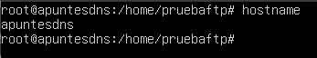
Para saber el nombre de nuestro dominio vamos a al archivo de configuración de DNS “db.ejemplo”
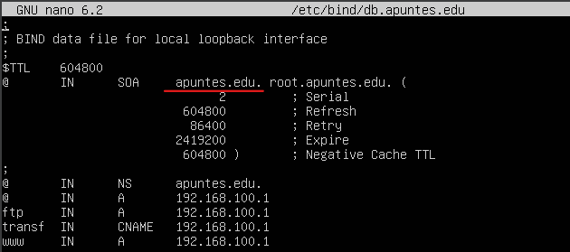
En caso de que no coincidan podemos cambiar el nombre de nuestro servidor con el comando:
- hostname “nuevo nombre”
En este caso mi servidor se llama “apuntesdns” y mi dominio “apuntes.edu” así que cambio el nombre de mi servidor
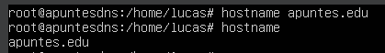
Para instalar el servicio de correo utilizamos el comando
- apt-get install Postfix
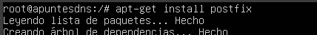
Después de ejecutar el comando e instalar los paquetes nos saldrá el siguiente panel, en el debemos seleccionar sitio de internet
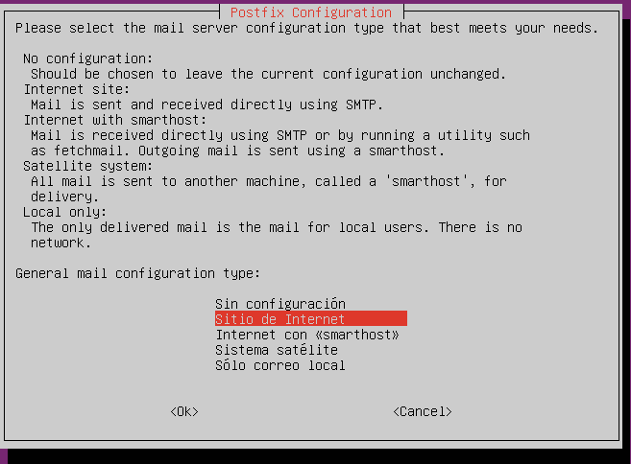
En el siguiente apartado nos saldrá el nombre de nuestro servidor/dominio, comprobamos que está bien y continuamos
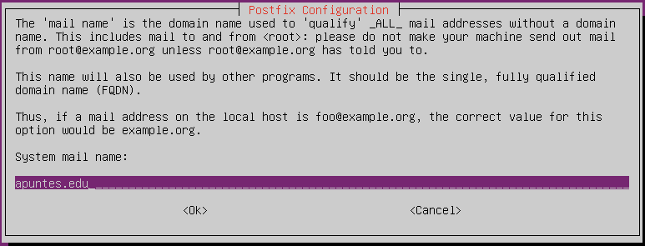
Podemos comprobar el nombre de nuestro dominio en Postfix podemos verlo haciendo cat en el archivo “/etc/mailname”, en caso de querer cambiarlo simplemente hacemos un nano
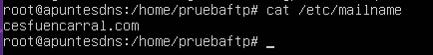
Ahora creamos los usuarios con el comando:
- adduser

Con esto ya funciona el servicio de correo, podemos comprobarlo instalando un cliente de correo vía comandos, en este caso mailx
Instalamos mailx:
- apt-get install bsd-mailx

cambiamos de Usuario con el comando
- su “nombre del usuario con el que queramos enviar el correo”

Enviamos el correo a otro usuario con el comando
- mail “usuario destinatario”
En este caso se lo estoy enviando al usuario dieguelon, con el concepto “prueba bsd-mailx”, con el mensaje “ola” y poniendo como Cc (copia del correo) mi propio el mail de “miguel”, para poner el Cc pulsamos ctrl+d, rellenamos todos los campos y pulsamos enter para enviar el correo
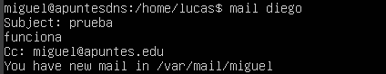
Podemos comprobar que hemos enviado el mensaje con el comando:
- mail
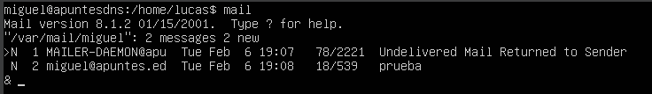
Si queremos ver el mensaje completo pulsamos “1”
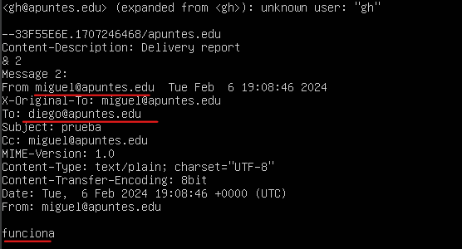
Ahora instalaremos un servidor de correo, en este caso Dovecot, con el gestionaremos el acceso a buzones de correo
Instalamos Dovecot con el comando:
- apt-get install dovecot-pop3d


Ahora vamos a configurar el servidor pop, para ello vamos a la ruta (/etc/postfix), y modificamos el archivo (main.cf)
En este archivo deberemos asegurarnos que en la línea mydestination, está nuestro dominio correctamente y en la línea mynetworks deberemos indicar la dirección IP de nuestra red
Además, deberemos añadir dos líneas, home_mailbox, en la que indicaremos la ubicación predeterminada de los buzones de correo de los usuarios y con mailbox_command indicamos que utilice una configuración predeterminada
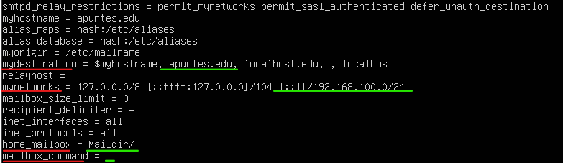
Guardamos la configuración y hacemos un restart al servicio Postfix
- Service postfix restart
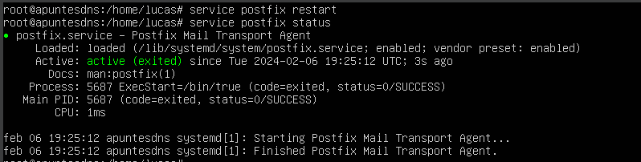

Ahora para evitar problemas debemos permitir que los clientes puedan enviar sus contraseñas en texto plano a través del servidor Dovecot para la autenticación, para ello vamos al archivo /etc/dovecot/conf.d/10-auth.conf y modificamos la siguiente línea cambiando el “yes” por “no”
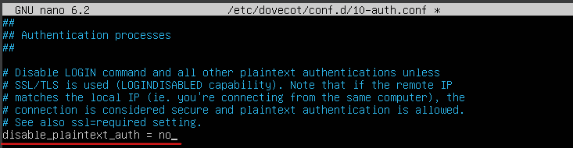
Guardamos y salimos
Ahora debemos modificar el archivo /etc/dovecot/conf-d/10-mail.conf, este archivo debemos modificarlo ya que previamente modificamos la ubicación del maildir, asi que descomentamos la línea en verde y comentamos la línea en rojo
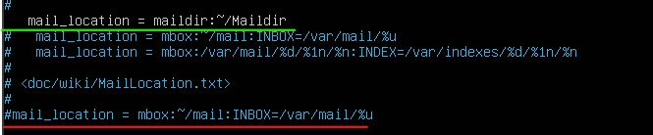

Ahora reiniciamos el servicio
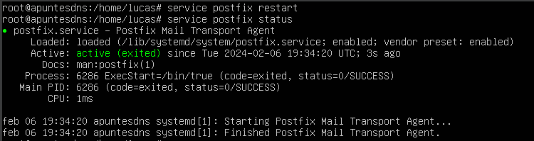

Ahora deberemos configurar el DNS para especificar el intercambiador de correo y configurar las direcciones smtp y pop3 para que los clientes puedan resolver correctamente

Empezamos modificando la zona directa
Añadimos:
- pop3 IN CNAME “IP del servidor”
- smtp IN CNAME “IP del servidor”
- “dominio” IN MX correo.”dominio”
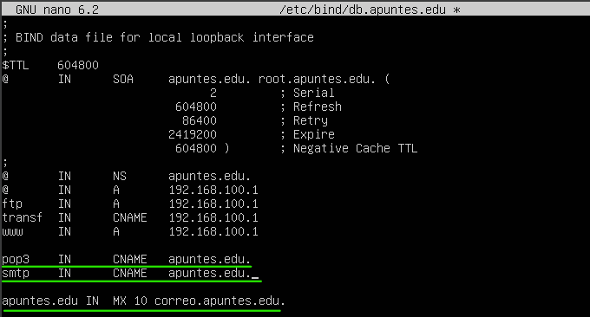
Con estas líneas he creado un alias para pop3 y smtp que apuntan a la dirección del servidor y el intercambiador de correo, con el luego me conectare al servicio

Ahora reiniciamos el servicio dns
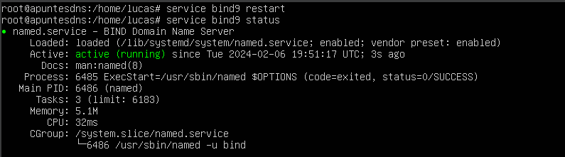

Comprobamos que hemos configurado correctamente el DNS, desde el cliente utilizando el comando
- host smtp
- host pop3
- dig -t MX “dominio”
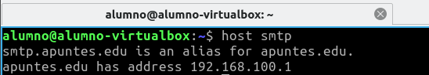
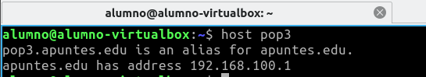

En caso de no funcionar correctamente, es probable que debas borrar la cache del DNS, para ello utiliza el comando:
- sudo resolvectl flush-caches
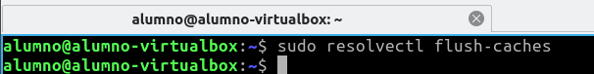

Ahora debemos instalar el servicio IMAP, para ello necesitamos mysql para que gestione la base de datos de los usuarios
Instalamos mysql con el comando:
- apt-get install mysql-server
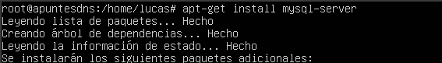
Después de instalar mysql no debemos configurar nada sobre él, ahora vamos a instalar IMAP:
- apt-get install dovecot-imapd
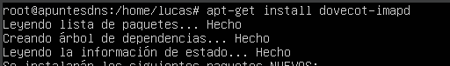
Al contrario que pop3, Imap nos permite alojar los correos en el servidor y poder visualizarlos desde los clientes sin la necesidad de descargarlos
Ahora simplemente deberíamos comprobar desde un cliente de correo en una maquina cliente con conexión al servidor que podemos iniciar sesión y enviar y recibir correos, utilizaremos Thunderbird.
Introducimos las credenciales de uno de los usuario de nuestro sistema y en la dirección de correo pondremos “nombre”@”dominio”
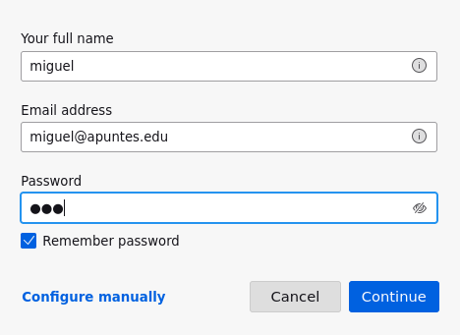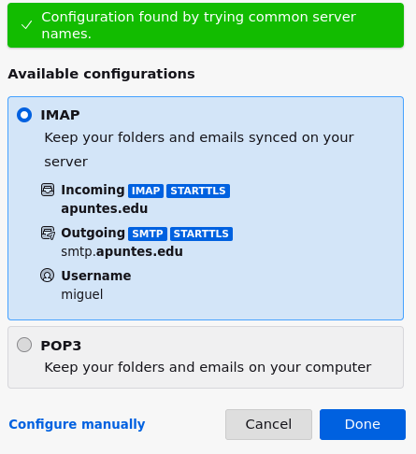
Confirmamos que no utilizara opciones de seguridad y continuamos
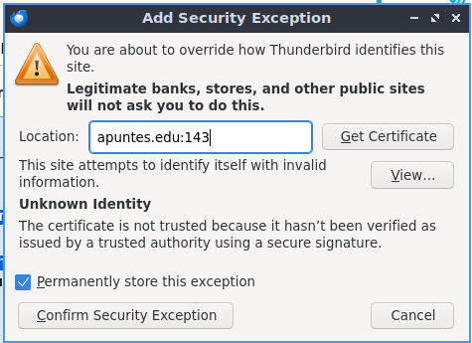
Enviamos un correo a otro usuario de nuestro sistema
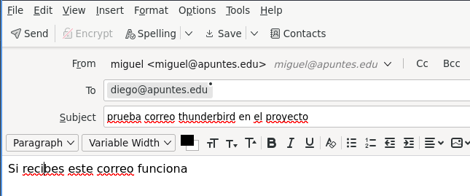
Iniciamos sesión con el otro usuario y comprobamos
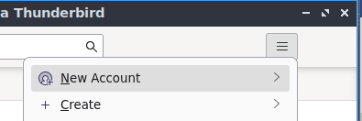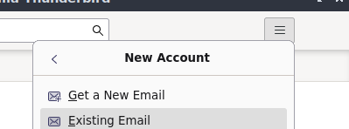

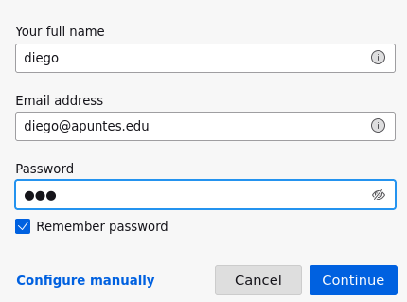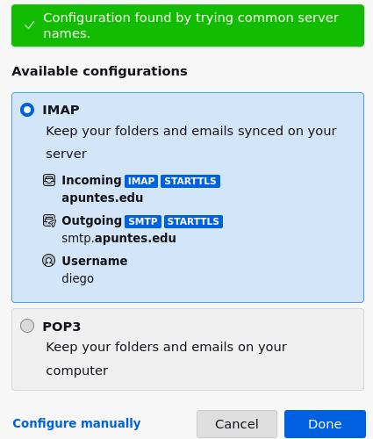
Nada mas iniciar sesion ya nos llegaria una notificacion del correo que enviamos previamente
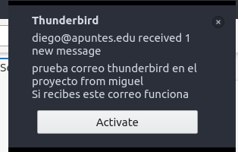

El correo que enviamos antes:
